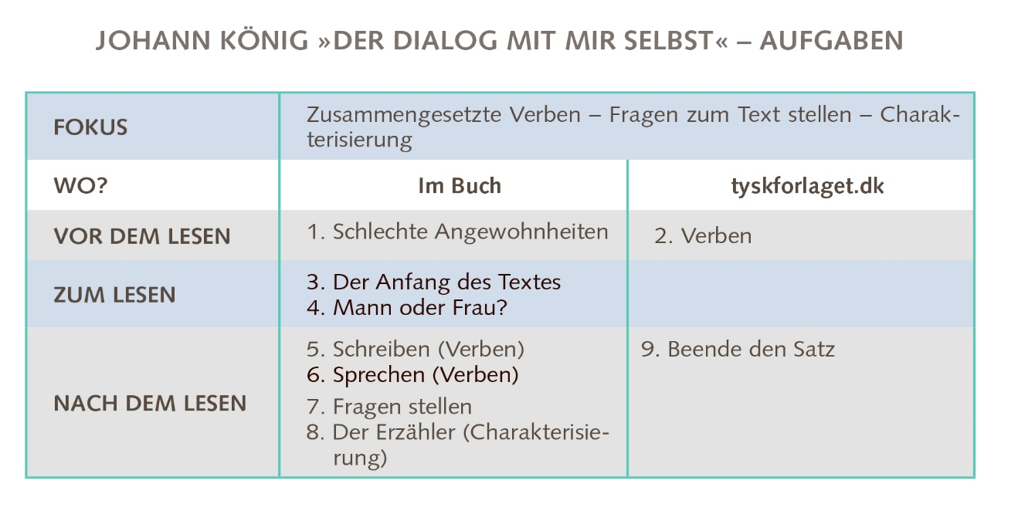
VOR DEM LESEN
Aufgabe 2
Verben
- Übersetze folgende Verben:

aussehen – angucken – aufgeben – abschneiden – anfangen – verstehen

- Welche dieser Verben sind lose und welche fest zusammengesetzt?
- Welche sind stark und welche sind schwach?

- Die Sätze unten stammen aus der Geschichte »Der Dialog mit mir selbst«.
Schreibe das Verb in der richtigen Zeitform.
Erkläre deine Antwort.

»Das ______________du nicht.« (›verstehen‹ im Präsens)
»Mein Gott, ___________du so scheiße _________.« (›aussehen‹ im Präsens)
»_____ dich mal ___.« (›angucken‹ Imperativ)
»Und du ________ ___« (›aufgeben‹ im Präsens)
»Wenn du von einem großen Stück Käse Scheiben ________________, …« (›abschneiden‹ im Präsens, Achtung: Nebensatz)
»Okay. Womit ___________wir ____?« (›anfangen‹ im Präsens)
»Ich ________mich noch nie so gut ___________.« (›verstehen‹ im Perfekt)

NACH DEM LESEN
Aufgabe 9
Beende den Satz

- Der Erzähler hat eine Menge schlechter Angewohnheiten, zum Beispiel …
- Wenn er in den Spiegel sieht, dann …
- Er sieht scheiße aus, weil er …
- Lethargie und Phlegma verhindern, dass …
- Er beschließt …
- Am Ende will er …

